

浙江迈兴途智能装备股份有限公司

社会责任报告

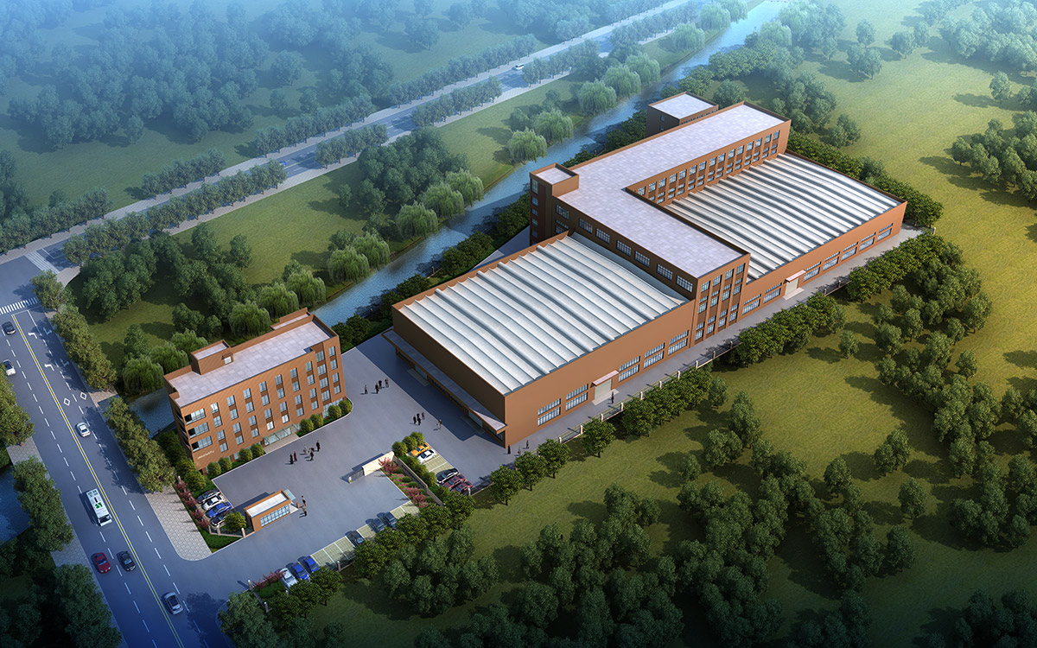

2020年10月

郑重声明

本公司出具的社会责任报告，是依据国家有关质量法律、法规等进行撰写。报告中关于公司社会责任是公司现状的真实反映，本公司对报告内容的客观性负责，对相关论述和结论真实性和科学性负责。

浙江迈兴途智能装备股份有限公司
目录

郑重声明 1
前言 4
企业简介 5
社会责任实践 5
一、股东权益保护 6
二、员工权益维护 8
三、供应商、客户和消费者权益保护 11
四、注重保护环境 15
五、热心社会公益和公关建设 17
总结与展望 19

前言
本报告为浙江迈兴途智能装备股份有限公司（以下简称为“飞挺”或“公司”）首次公开发布的《企业社会责任报告》。本公司保证报告中所载资料不存在任何虚假记载、误导性陈述，并对其内容的真实性、准确性承担责任。
报告范围：
本报告的组织范围为浙江迈兴途智能装备股份有限公司。本报告描述了2019年1月1日至 12月31日期间，公司在经济责任、社会责任、环境责任等方面的理念、制度、采取的措施和取得的绩效等。
报告发布形式：
本公司一至二年定期发布一次社会责任报告，本报告以PDF电子文档形式在本公司网站（www.mxtim.cn或www.maxtoo.cn）向社会公布，欢迎下载阅读并提出宝贵意见。

企业简介
浙江迈兴途智能装备股份有限公司（原浙江嘉湖机床有限公司南湖分公司）始创于1983年，是嘉兴市第一家民营企业，也是浙江省最早的民企之一，旗下拥有“嘉湖”和“迈兴途”两个品牌。公司多年来一直专注于高精密数控机床，加工中心，整机自动化，车铣复合等高端装备产品的研发、生产和销售。
迈兴途以技术为基础，以市场为导向，以客户服务为己任，依靠先进的生产和检测设备，创新的研发思路，成熟的管理方式，逐步形成了以CKX斜导轨车床、VMC加工中心为主打产品，CK系列数控车床为基础，机器人自动化和单机复合为创新的数十种产品规格，产品畅销全国二十多个省市自治区并远销东南亚和北美等区域。同时，公司还曾先后被评为国家重点支持高新技术企业，机床行业百强企业，重合同守信用单位，浙江省科技型企业，嘉兴市民营科技企业，嘉兴市名牌产品、著名商标等荣誉。
未来，公司将响应国家政策，以高端装备制造为基础，自动化为目标，互联网为融合，并与德国、日本、台湾等知名行业品牌合作，与国内著名学府进行产学研的联合开发，实现公司技术和品牌的同步提升，为实现国内一流装备制造企业的目标而不懈努力！

社会责任实践
公司在注重企业运营的同时，尽可能兼顾各相关方的不同需求，将保护他们的权益视为自身责任，并付诸于实际行动之中。作为跑步机行业知名企业，公司切实履行了企业社会责任，从社会、环境、经济和谐的大系统角度，审视社会责任和企业长远发展的关系，把社会责任转化为企业发展的动力和长期利益。

一、股东权益保护
（一）公司快速稳健发展、实现良好经营业绩是保护股东利益的重要基础。2019年度，公司实现销售收入15703万元；根据公司战略规划，到2022年公司主营业务收入达20000万元。
（二）公司根据《中华人民共和国公司法》等法律、法规和本公司章程，建立了规范的公司治理结构，不断完善股东大会、执行董事、监事制度，形成权力机构、决策机构、监督机构与经理层之间有效制衡的法人治理结构。股东大会享有法律法规和《公司章程》规定的合法权力，依法行使确定公司经营方针、重大筹资、投资、利润分配等重大事项的职权。执行董事对股东大会负责，依法行使公司的经营决策权。监事对股东大会负责，监督公司股东和其他高级管理人员依法履行职责。股东大会、执董、监事运作不断规范，制度不断健全完善，形成了一整套相互制衡、行之有效的内部管理和控制制度体系。公司完善的法人治理结构，从根本上保障了股东和债权人的合法权益。2019年度，公司召开了股东大会，公司股东大会、董事会以及监事会的召集、通知、召开、审议事项、表决程序及决议公告均符合法律法规和《公司章程》的规定，公司公平对待所有股东，确保股东充分享有法律、法规、规章所规定的各项合法权益。
（三）2019年，公司根据相关法律的要求，结合公司实际运行状况，修订了各项规章制度，不断完善公司法人治理结构，健全内部控制体系，进一步规范公司运作，提高公司治理水平。公司在加强各项制度建设，完善公司决策程序，提高信息披露质量，忠实勤勉地履行了公司的社会责任。
为确保能定期获取并确定与公司的活动、产品、服务中有关环境因素和产品实现所适用的法律和其他要求，并定期对其适用环境法律、法规其他要求遵循情况进行评价，以保证公司持续的符合有关规定。公司建立《法律法规和其他要求控制程序》，时刻关注监管部门出台的最新法规和规章，对公司内部控制制度进行了持续完善。通过不断完善内部控制制度，切实提高公司的治理水平。同时结合公司的实际情况，对公司的业务流程及经营管理各层面、各环节的控制制度进行了不断的完善与改进。
- 公司严格按照有关法律、法规和规定履行信息披露义务。自觉自愿履行信息披露义务，确保信息披露的真实、准确、及时、完整和公平。公司指定由公司企业部专门负责信息披露管理事务。
（五）建立全面性强、渠道多、方式广的相关方关系管理方式，构建良好、和谐的相关方管理沟通关系。2019年，公司严格按照监管部门的有关要求，遵循公司相关方关系管理相关制度，要求行政部等相关部门积极做好媒体的来电、来访接待工作，确保公开联系途径有效、畅通，做到工作时间电话有人接听、电子邮件及时回复、网站提问有问必答，认真听取各方意见建议，并报公司领导层。

二、员工权益维护
公司严格按照国家劳动法有关规定制订和履行集体合同；保证员工的工资报酬、工作时间、休息休假、劳动安全、社会保险和福利、职业培训等权力，同时促使员工的工作和生活等各方面的条件得到不断的提高和改善；建立高层领导与员工沟通互动的渠道，为员工办实事，解决困难。
（一）公司严格遵守《劳动法》、《劳动合同法》、《安全生产法》、《产品质量法》等法律，依法保护员工的合法权益和安全。并从用工的管理及制度上进行完善，从根本上保障员工合法权益。公司所有员工均已经按照国家和地方有关法律法规与公司签订了《劳动合同》。公司按照国家和地方法律法规建立包括薪酬体系、激励机制，以及养老、医疗、工伤、失业、生育在内的保险与福利制度，推进人事制度改革，通过岗位说明书合理设置岗位，在知识、学历、经验、性格气质等方面的需求，通过招聘、内部选用、培训等方式予以满足。将员工主要分为管理人员、技术人员以及生产作业人员等。根据员工明确岗位职责，规范用工，促进劳资关系的和谐稳定。
（二）公司建立高层领导与员工沟通互动的渠道，为员工办实事，解决困难。为了确保双向沟通，公司高层通过参加劳动技能竞赛、公告栏、员工满意度调查、内部宣传等，听取员工对公司价值观、发展方向的意见和建议。公司致力于营造员工主动参与的企业人文环境，坚持人力资源理念，尊重人才、尊重创新、尊重民主。实施员工关爱文化，通过职工代表大会、合理化建议活动、员工满意度调查、劳动竞赛等多种形式广泛听取员工的意见和建议，鼓励员工以主人翁的态度为企业发展献计献策，对优秀的合理化建议和创新成果给予表彰和奖励。另外，公司以积极引导、全力支持的方式，鼓励员工开展群众性的QC小组、技术创新小组等活动，充分发挥员工的积极性和创造性，为员工主动参与公司各项经营管理活动提供平台支撑。公司的新进员工（特殊岗位）进公司时需要进行身体健康检查。对特殊岗位（接触有毒有害作业一年以上）的员工每年进行一次健康检查（职业病检查）。做好与女工有关的健康检查。如员工自觉身体不适而要求健康检查时可向部门主管提出申请，安排进行。
（三）公司健全劳动保护制度，注重安全生产体系建设工作，落实安全生产责任，不断提高公司的安全管理水平。公司对新进员工在入职培训中设有专门的安全培训课程，通过定期基础管理工作检查落实安全生产工作的执行与监督，将安全生产工作纳入到日常的绩效考核体系中。在日常工作中，公司为生产工人购置全套劳保用品，如劳保手套、防尘口罩、防噪音耳塞等，并定期检查和更换并按文件进行严格有序的管理，公司根据《劳保用品管理制度》，对劳动防护用品质量和使用情况检查。
同时公司已通过职业健康安全管理体系认证，并根据要求，公司对特殊工种及全体普通员工的体检覆盖率达100%，切实保护员工身心健康。根据环境和职业健康管理体系的目标：全年无火灾事故；无员工中毒事故；无员工伤亡；职业病事故为0起/年。
（四）推行集体合同，建立有效的薪酬体系。切实维护员工民主管理权益。每年年底，公司严格按照《集体合同》的要求，遵循工资集体协商制度和流程，对来年的集体合同和工资进行集体协商，不仅保证了职工的合法权益，还最大限度地确保了职工薪酬透明与公平。
公司重视民主公开管理，对工资、福利、劳动安全卫生、社会保险等涉及员工切身利益的事项，通过员工大会会议的形式听取员工的意见，关心和重视职工的合理需求；公司还通过平等协商，成功化解劳资矛盾，解决了多起员工内部矛盾，维护当事人利益。同时，公司对除国家法律、法规规定的保密事项和商业秘密外，公司还对企业理念与愿景、发展规划、年度计划和总结、重大经营决策、改革方案、内部干部选拔、职工奖罚及教育、培训、工资、福利、劳动保护措施、职业病危害监控情况等涉及职工切身利益事项通过职代会、公告栏、企业内部微信群、公告、各类例会、协调会、分析会、总结会、网站方式进行公开。来维护员工对企业重大事项的知情权和参与权。
（五）人才是企业立身之本，建立育才留才机制，培养员工成为岗位专业的人才，并且使员工切实感受到企业的家文化与组织凝聚力，才能保障企业人才与核心员工的稳定。举办员工教育培训，开展各种文娱体育活动。公司一直以“以人为本”的思想作为公司发展和战略目标的实现的指导思想，识人才、重人才，并针对人才展开相应的培训，旨在通过激发员工的潜力，提升员工工作的愉悦度，实现公司与员工的双赢。2019年度，公司通过图文视频、案例教学、课堂讲授、操作演练、部门例会、模拟实践、研讨会、个人进修、在职开发、“请进来、走出去”式培训、内部研讨、轮流任职、在职学历教育、专题培训、以师带徒等方式，开展车间员工产品管理执行力、员工职业素养、现场急救知识、消防安全知识等方面培训，以新员工培训、在职培训、专业培训、技能培训、案例宣讲、网格学习等形式展开。通过各种专业培训，不仅提升了员工的专业素质和综合素质，而且大大提高了工作的效率和质量。
公司为丰富员工业余活动，组织员工开展形式多样丰富多彩的文化娱乐活动，如组织运动会、旅游、文艺晚会、趣味活动会、迎春晚会等 。
公司通过公司网站、微信公众号等企业文化宣贯工作，丰富员工精神文化生活，提高生活质量，增强了员工对企业的归属感和认同感。
（六）公司将创新作为企业实现可持续发展的关键要素，坚持技术创新与管理创新两手抓，同时公司重视员工的培训和发展，加快知识与经历的更新。通过规划职员的职业发展通道，提供内部竞聘、换岗轮岗制度，给员工提供高工作保障，同时给予员工创新和发展的平台。

三、供应商、客户和消费者权益保护
为更好的对供应商、客户以及消费者权益进行保护与控制，公司制定了一系列与供应商、客户以及消费者等利益相关方的制度。2019年，公司继续追求与保持和政府、客户、价值链伙伴、同业、公众的和谐关系，共同创造价值、分享成功；公司建立保护客户、供应商权益机制，注重与相关方的沟通与互动，构筑信任与合作的基础。注重在企业运营的同时兼顾各相关方的利益，将维护相关方的利益作为维持与相关方友好和谐的合作关系的重要纽带，视相关方利益为己方利益不可分割的部分。
（一）公司的发展，离不开与供应商之间的合作，供应商提供的高质量的产品成为企业成功的重要因素之一。因此公司以坚持诚信经营、利益共享、互惠互利的原则，“长期合作，实现共赢”的理念不断完善采购流程与机制，确保质量控制与管理程序在生产经营的初期就得到很好的控制，为此公司制定了《采购控制程序》、《不合格品控制程序》、《进料检验规范》、《半成品检验规程》、《成品检验规程》等系列制度，从“研发、采购、生产、出厂检验”，每个环节都设置了严密的管理制度，进行严格的管控。公司特别强调质保部门在生产过程中，从原材料到生产加工的每一道工序严把质量关，公司以“诚信为本，市场为导”的经营理念来开拓市场，以客户的满意为首要标准，通过操作规范学习、安全教育宣传和质检等手段，使产品质量意识深入到每一位员工内心和每一个工作环节当中。通过与各相关方的合作交流，对相关供应商和客户在守法经营、环保责任、安全生产理念、质量第一及产品安全责任营造有效的影响。同时保证货款及时支付，保证供应商利益，实现双方共赢。
建立文本化、程序化以及合理化的评估体系，对供应商的资质以及原材料做出公平、公正的评估，与供应商协调得到一个合理的报价，维护供应商的产品利益和技术开发利益。其次，严格招标程序，将监督和防范工作贯穿于采购全过程，并不断加强员工的廉政教育，在此条件下，公司实现了与供应商的互利双赢的局面并建立了长期友好合作的关系。
（二）用户是企业的衣食父母，飞挺一直重视提升顾客对公司的印象，树立品牌形象。公司严抓质量关，保证客户对产品质量的需求；通过向战略客户和重点客户让利，获取合作的机会和双方的互信。站在用户的角度，考虑用户对产品的需求，研发更方便用户的产品和技术方案，方便用户对能源资源的管理和使用。公司建立客户满意度调查体系，定期进行客户满意度调查，及时识别顾客的各项要求并得到满足，并测量顾客对本公司产品生产、技术、服务、交付等的满意程度。征集客户意见，制定整改措施，有针对性地加以整改，并完善服务机构配置。对于顾客的投诉及不满意，公司制定了《与顾客有关的过程控制程序》，业务员对接收到的顾客投诉留言、评价、电话、信函等进行整理，并在《顾客投诉及处理记录表》中详细记录。销售部辨别投诉类型，并将《顾客投诉及处理记录表》报给管理者代表。管理者代表根据投诉内容与投诉分类，组织相关部门人员对投诉内容进行调查分析与评审，最终确定投诉处理意见，明确执行部门与处理方法，由管理者代表审批执行。执行部门按《顾客投诉及处理记录表》上审批的处理方法执行。处理完后，《顾客投诉及处理记录表》以及相关调查分析材料、处理情况简要说明或凭证等进行汇总，销售部就投诉处理情况，进行电话回访，并记录确认结果与存档。
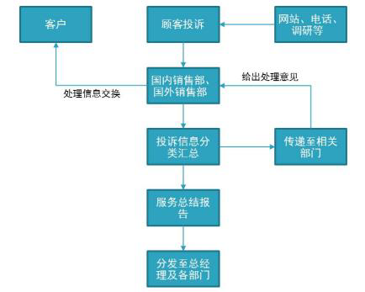
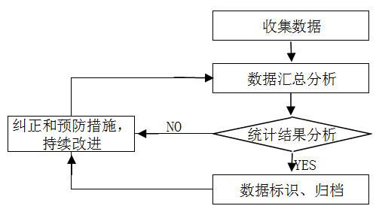
图3-1 客诉处理流程
销售总监负责负责顾客抱怨信息的受理、传递、沟通及向顾客反馈改善结果、督促内部对于抱怨问题的最终解决。
制造部（技术管理）配合销售部工作、审核回复客户的纠正/预防措施报告内容。协助责任部门对报怨产生的原因进行调查及分析，督促及协助责任部门改善对策的执行。
质保部负责顾客抱怨技术问题的协助解决。
责任部门负责对顾客抱怨进行原因分析，提出改善对策并执行，更改执行纠正/预防措施引起的文件更改。
信息收集、整合管理。通过顾客回访、网站发布信息、顾客反馈等方式收集投诉信息，受到投诉信息后，进行记录、分析和整理，并根据流程转发到相关部门进行处理。在分析投诉信息时，借助相关的质量问题分析工具；在分析一些技术类或人员素质的问题时采用头脑风暴等方法。
信息分析、共享，与改进管理。飞挺对客户满意度和投诉信息进行实时监控，将获取的顾客满意度信息进行分析和汇总，有针对性地采取改进措施，并将结果在内部各部门之间共享，提高投诉处理效率。
- 公司非常重视诚信建设以及对反商业贿赂的内部监督，严格执行廉正监察制度，完善防治商业贿赂的长效机制，严格监控和防范公司或员工与客户和供应商的各类商业贿赂活动，在公司内部树立正气，坚决抵制歪风邪气，严格遵守商业道德和社会公德。同时，公司不依靠虚假宣传和广告牟利，不侵犯供应商、客户的著作权、商标权、专利权等知识产权。

四、注重保护环境
公司以“节能降耗，注重环境保护与污染预防，促进协调发展”为环境方针，在快速发展的同时兼顾节能环保，把环境保护作为公司可持续发展的重要内容。公司认真践行节能环保理念，狠抓节能减排和环境保护工作。为切实做好环保管理工作，公司配置专业管理人员和监测人员，构建立体的安全环保管理网络。同时采用“垂直管理”：生产中心全权负责生产区域日常环保管理工作，各车间配置环保管理员及执行包干区域责任人制度，由行政部具体负责厂区的环保监督管理工作，负责厂区环保情况的日常监测，确保“三废”排放符合要求。
坚持技术革新，节能减排，力争把公司发展对环境的影响降到最小程度。公司通过环保宣传、技术创新、制定相关程序并严格遵守相关法律法规将节能环保的意识深入到企业的日常运营与生产中。公司按照环境管理体系中相关控制程序对公司生产过程中产生的环境污染因素进行规范化的控制，严格遵守《环境保护法》《中华人民共和国节约能源法》，执行《环境空气质标准》、《工业企业厂界噪声标准》、《污水综合排放标准》的要求，并致力于按ISO 14001环境管理体系要求来指导完善公司的环境保护与可持续发展。
此外，公司还将节能环保等理念通过宣传栏、横幅等形式进行宣传，为提升员工在节能降耗、环境保护的主动意识，鼓励员工在工作和生活中养成自觉节约用电、用水、用纸、用油的习惯。公司通过对打印、复印集合统一管理，纸张双面综合重复利用，墨盒、硒鼓以旧换新等，节约了大量纸张、墨盒消耗，减少资源占用。在日常生产过程中，公司对可利用和不可利用废弃物分别进行回收和集中处理，对生产过程中产生的废渣统一收集，聘请有资质的废弃物处理公司进行统一回收处理，严格按国家环保要求操作，最大限度地减少企业对环境的影响。
公司多年来严格遵守环境法规，采取多项措施，坚持预防与治理相结合，环境排放指标均已达到当地环保要求，同时积极采取有效措施达到了较好的节能减排效果。

五、热心社会公益和公关建设
回报社会的使命感是企业不断卓越的动力，公司坚持对社会负责，主动承担企业的社会责任，并在企业发展中，以社会责任感的行为来增强公司的竞争力，积极支持公益事业和社区建设，高层领导率先垂范，员工踊跃参与，积极回报社会。
（一）建立健全公益支持规划
飞挺是一个有着高度社会责任感的企业，公司以积极的态度组织员工参加各类公益性活动，在公众场合展示飞挺的良好精神风貌，树立企业的公众形象。公司非常重视慈善活动、农村建设、五水共治、帮扶、行业发展，获得周边社区和农村的一致好评。如图表1所示：
表5-1 公益支持重点和目的
重点公益支持领域 | 具体支持项目 | 选择依据 | 负责部门
关爱员工 | 困难员工帮扶 | 员工是企业重要的相关方， 通过帮扶员工有利于提高员 工满意度和忠诚度 | 行政部等
关爱员工 | 困难员工家属帮扶 | 员工是企业重要的相关方， 通过帮扶员工有利于提高员 工满意度和忠诚度 | 行政部等
地方教育文化 | 新建学校及其他教育机构 | 培养优秀人才，同时也为公 司吸引、培养后续人才提供 保障；履行企业社会责任， 提高企业品牌形象 | 行政部等
地方教育文化 | 支持关心下一代工作委员会 | 培养优秀人才，同时也为公 司吸引、培养后续人才提供 保障；履行企业社会责任， 提高企业品牌形象 | 行政部等
地方教育文化 | 对口支援困难学生 | 培养优秀人才，同时也为公 司吸引、培养后续人才提供 保障；履行企业社会责任， 提高企业品牌形象 | 行政部等
基础建设 | 支持当地五水共治等建设 | 企业的永续经营离不开运营 所在地社区的认可和帮助， 通过高度重视维护社区公共 关系，努力造福所在社区， 惠泽地方民生 | 行政部等
基础建设 | 支持新农村建设 | 企业的永续经营离不开运营 所在地社区的认可和帮助， 通过高度重视维护社区公共 关系，努力造福所在社区， 惠泽地方民生 | 行政部等
扶贫济困 | 定期慈善捐款 | 回报社会，符合公司展现企业形象、提升企业社会责任感的要求 | 行政部等
扶贫济困 | 社会突发事件捐助 | 回报社会，符合公司展现企业形象、提升企业社会责任感的要求 | 行政部等
扶贫济困 | 慰问孤寡老人、社区等 | 回报社会，符合公司展现企业形象、提升企业社会责任感的要求 | 行政部等
（二）积极参与公益事业，切实履行社会责任
公司强调企业的社会责任，在企业不断发展的同时不忘真诚回报社会以及支援行业建设。总经理及公司各管理层十分重视公益支持事业，大力倡导并以身作则，在公益支持方面高层领导起了很好的带头示范作用，员工积极参加，不断回报社会。
近三年来，公司先后参加了多项慈善活动，企业发展的同时也积极参与社会公益，不遗余力的投身爱心事业，回报社会，做有责任的企业公民。
公司也将随着企业的不断发展坚持不懈的把公益事业发展下去。公司配合企业的战略每年规划公益支持的费用和公益支持的方向。公司将继续以企业家协会建设、慈善会建设以及公益基金会建设等作为公益事业的重点对象。

总结与展望
未来几年，公司将继续注重股东的资本增值和企业价值的提升，实现公司的可持续稳定健康发展。公司要以业务提升、管理升级为主线，巩固提升，稳健发展，拓市场、抓现场、重科研、强内控，努力打造技术领先、装备先进、管理科学、融资多元、极具品牌影响力的高度务实、负责、诚信、受人尊敬的企业。
公司将加强安全生产管理， 杜绝安全生产事故； 加大安全生产投入，提高职工的职业健康水平。
公司将积极推进绿色环保发展，开创环保科技创新，加快新技术、新技能、新设备的应用。努力建设资源节约型、环境友好型企业。
公司将继续大力建设人才队伍，改变人才结构，提升员工素质；加强企业民主管理，让企业文化建设更上一层楼。
公司将继续认真履行企业公民的社会责任，回馈社会，回报股东，赢得市场肯定和客户信赖，促进企业与社会和谐、协调发展。

浙江迈兴途智能装备股份有限公司
二〇二〇年十月

